Ciudad de México a, _____ de _____________ de ______.

Activación de Tarjeta de Identificación Aeroportuaria
Secundaria

Nombre
Gerente de Identificación Aeroportuaria
Presente

Dependencia / Razón Social: ______________________________________

Tercero: __________________________________________________________
Nota: Tercero es el suministro de personal o empresa subcontratada.

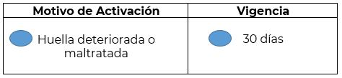

Datos del Usuario:

Apellido Paterno: ___________________________
Apellido Materno: ___________________________
Nombre (s): _________________________________
Folio de TIA: ________________________________
__________________________________ Nombre y firma del  Representante Legal | Sello de Recepción  de la Gerencia

